70-летию Великой Победы

Исследовательская работа

«Простые истории Великой Победы»

Автор работы: Макашова Анжела
ученица 7 класса
МБОУ «Фатневская средняя общеобразовательная школа»
Руководитель: учитель истории Фандеева И.Б.

Военные судьбы моих земляков.
Великая Отечественная война 1941 – 1945 г.г. для меня и моего поколения уже далекая история. Узнаем мы о ней из книг и кинофильмов. Но самыми интересными оказались встречи и рассказы живых очевидцев и участников Великой Отечественной войны. Их осталось так мало в наших селах и деревнях. Пионеры нашей школы оказывают посильную шефскую помощь семьям ветеранов, поздравляют их с праздниками. При каждой встрече мы с интересом слушали их рассказы о тех тяжелых годах. Эти рассказы меня очень взволновали. Мне жаль погибших, я поняла, что – война это ужас, это самое страшное, что может произойти в людских судьбах. В нашей стране, наверное, нет семьи, которой бы не коснулось горе. На фронт уходили сыновья, мужья, отцы.
Жил и трудился в селе Пальчиково Ишутин Григорий Антонович. Родился он в 1913 году в поселке Щигровский Сурьянинского сельского совета Болховского района. В августе 1943 года был призван в ряды Красной Армии в качестве рядового. Служил Григорий Антонович в составе 93 –го стрелкового полка 76 стрелковой дивизии. Участвовал в освобождении Левобережной Украины и Донбасса, форсировал Днепр. После объединения Белорусского и 1, 2, 4-го Украинских фронтов полк, в котором служил Ишутин Г.А., влился в 449-й стрелковый полк 144-ой стрелковой дивизии. Дислоцировалась она на побережье Западной Двины под Витебском.
Бои были жаркими, казалось, снег горел под сапогами. В одном из боев солдата ранило. Но он пытался двигаться: сначала потихоньку, ползком, потом вставал, делал несколько шагов и падал. Сознание то пропадало, то возвращалось. Жуткая боль в плече, голод и сильный мороз порой казались невыносимы. Но жажда жизни брала верх.
Затем были госпитали Смоленска, Курска, Москвы. По состоянию здоровья Григорий Антонович был комиссован. Награжден орденом Отечественной войны I степени.
Но по странной случайности с февраля 1944 года Ишутин Г.А. считался погибшим и захороненным под Витебском, о чем записано в Книге Памяти Орловской области. К счастью эти сведения оказались ошибкой.
Когда спрашивали у Григория Антоновича, как случилось, что в Книге памяти он числился погибшим, ветеран отвечал, что в том сражении мало кто уцелел. Вполне возможно, что и его посчитали погибшим. После войны ветеран трудился на родной земле, растил детей, внуков, дожил почти до 90 лет.
Сколько людей, столько и судеб! Другой наш земляк Измайлов Николай Алексеевич был призван в Тульской области. Ему присвоили звание лейтенанта и направили в 60-ю армию. И попадает он в свою местность, под село Городище, где получает приказ соорудить переправу по льду для танков и повозок с продовольствием. Участвует в боях за д. Чегодаево. После освобождения Орловщины боевой путь Измайлова Н.А. довел до Вислы. В Познани он участвовал в последнем бою. Был ранен снайпером, это было его третье ранение. За взятие города Познани Николая Алексеевича представили к очень высокой награде – Ордену Александра Невского. Но эту награду герой получил спустя полвека после окончания страшной войны.
Идет время… В череде важных событий что-то постепенно стирается из нашей памяти, забывается и уходит в прошлое навсегда. Но есть такие события, которые забыть невозможно. Мы обязаны помнить о тех, кто ценой своей жизни заплатил за светлое небо над нашей головой. Когда я вырасту, я обязательно расскажу своим детям о подвиге героев этой священной войны. Пусть они также будут благодарны им, шедшим к победе долгие тысяча четыреста восемнадцать дней, чтобы спасти свою Родину и все человечество от фашизма.

Приложение № 1.
Ишутин Г.А. (фото из школьного музея)
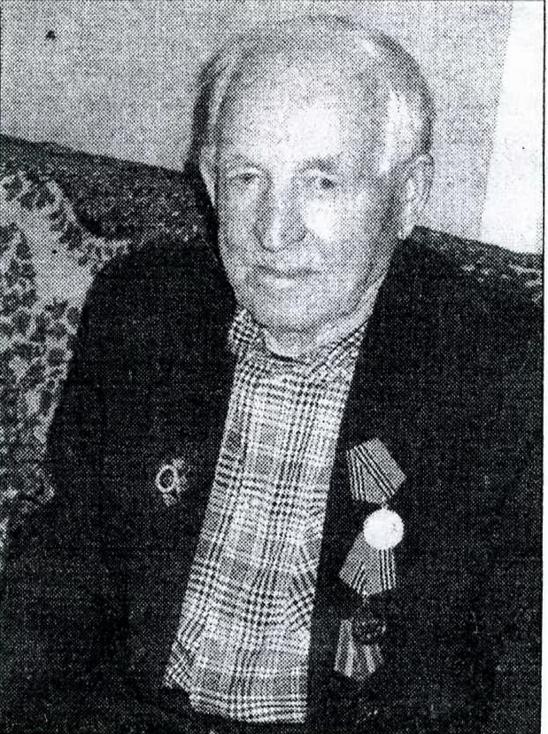

Приложение № 2
Измайлов Николай Алексеевич (фото из школьного музея)

